БАШ%ОРТОСТАН РЕСПУБЛИКА*Ы  Х1йбулла районы муниципаль районыныё  Атинг1н ауыл советы  ауыл бил1м18е Советы  453812, К1юм !хм1тшин урамы, 7, Атинг1н ауылы  т. (34758) 2-31-45, e – mail: antingan_ss@mail.ru | 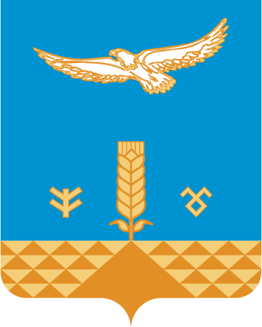 | РЕСПУБЛИКА БАШКОРТОСТАН  Совет сельского поселения  Антинганский сельсовет  муниципального района  Хайбуллинский район  453812, ул.Каюма Ахметшина,7, с.Антинган  т. (34758) 2-31-45, e- mail: antingan_ss@mail.ru
КАРАР РЕШЕНИЕ

Об утверждении отчета о работе сельского поселения Антинганский сельсовет муниципального района Хайбуллинского района
Республики Башкортостан

Заслушав отчет главы сельского поселения Антинганский сельсовет о результатах своей деятельности и деятельности Администрации сельского поселения Антинганский сельсовет за 2017 год, Совет муниципального района Хайбуллинский район Республики Башкортостан решил:
  - Отчет главы сельского поселения Антинганский сельсовет о результатах своей деятельности Администрации сельского поселения Антинганский сельсовет за 2017 год принять к сведению.
  - Деятельность Администрации сельского поселения Антинганский сельсовет за 2017 год признать удовлетворительной.
  - Обнародовать настоящее решение путем размещения на официальных стендах Администрации сельского поселения.
  - Настоящее решение вступает в силу со дня подписания.

Председательствующий
на заседании Совета,
депутат от избирательного округа № 8 Н.И.Сахно
с.Антинган
01 февраля 2018 года
№ Р-25/19

